(EK05) [FA] – Kurze Texte / متن های کوتاه

Ich gehe einkaufen, Kleidung (1) | دارم میرم خرید لباس

Meine Hose ist zerrissen.  Ich muß eine neue [Hose] kaufen | شلوارم پاره شده  باید [شلوار] نو بخرم.
Wo ist ein Geschäft für Bekleidung? | فروشگاه لباس کجاست؟
Es gibt eines im Einkaufszentrum. | یکی در مرکز خرید وجود دارد.
Guten Tag, ich brauche eine neue Hose. | سلام من به شلوار نو نیاز دارم
Wollen Sie eine Hose für den Alltag  oder für das Büro? | آیا شلوار برای پوشیدن روزمره می خواهید؟  یا برای دفتر؟
Die Hose soll stark und elegant sein. | شلوار باید محکم و ظریف باشد.
Welche Kleidergröße haben Sie?  Ich habe Größe 50. | چه سایز لباسی هستی؟  من سایز 50 هستم

Höre dir die Sätze an (MP3)  به جملات گوش کن | 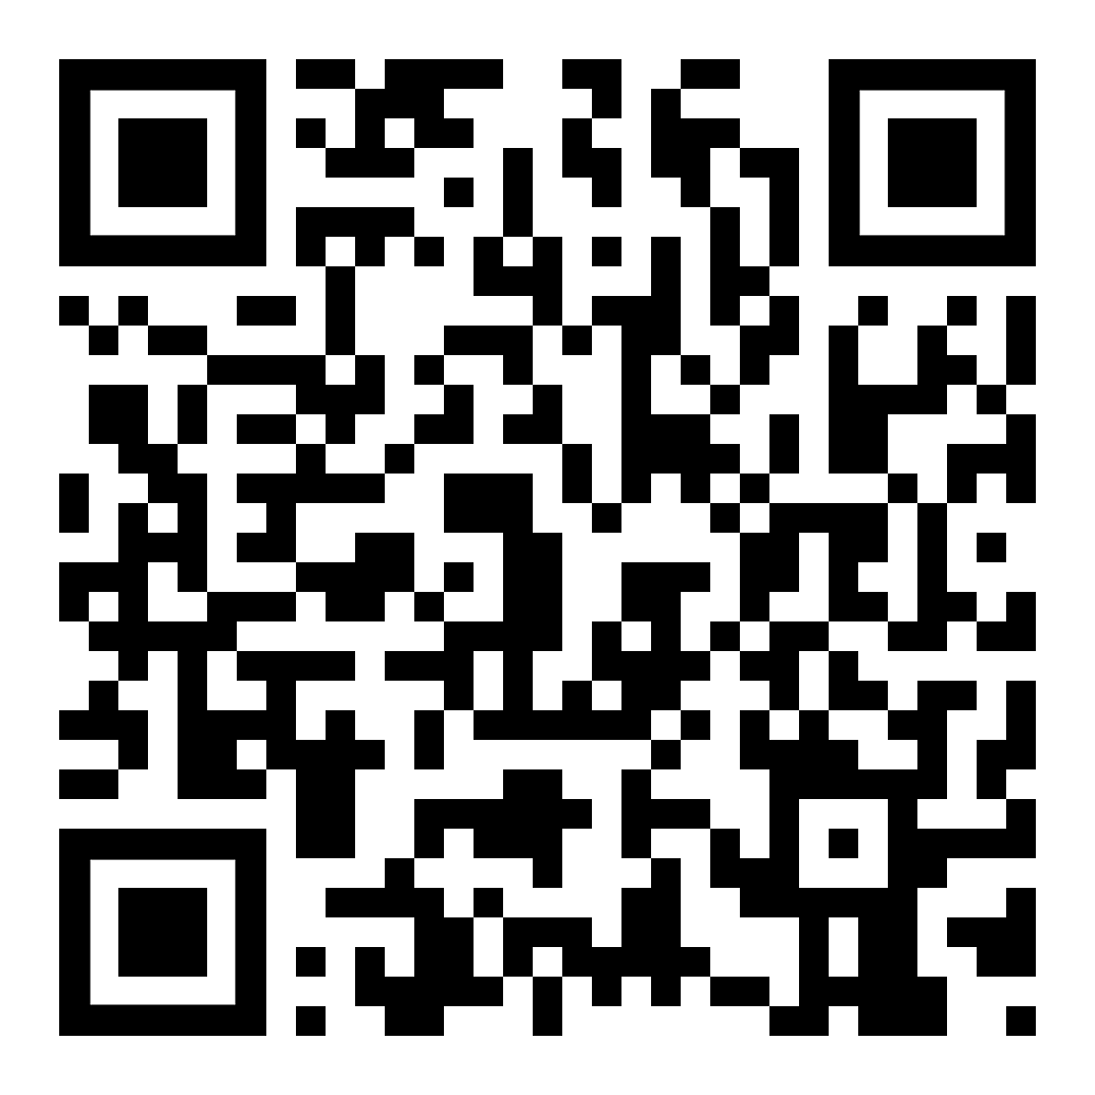 | 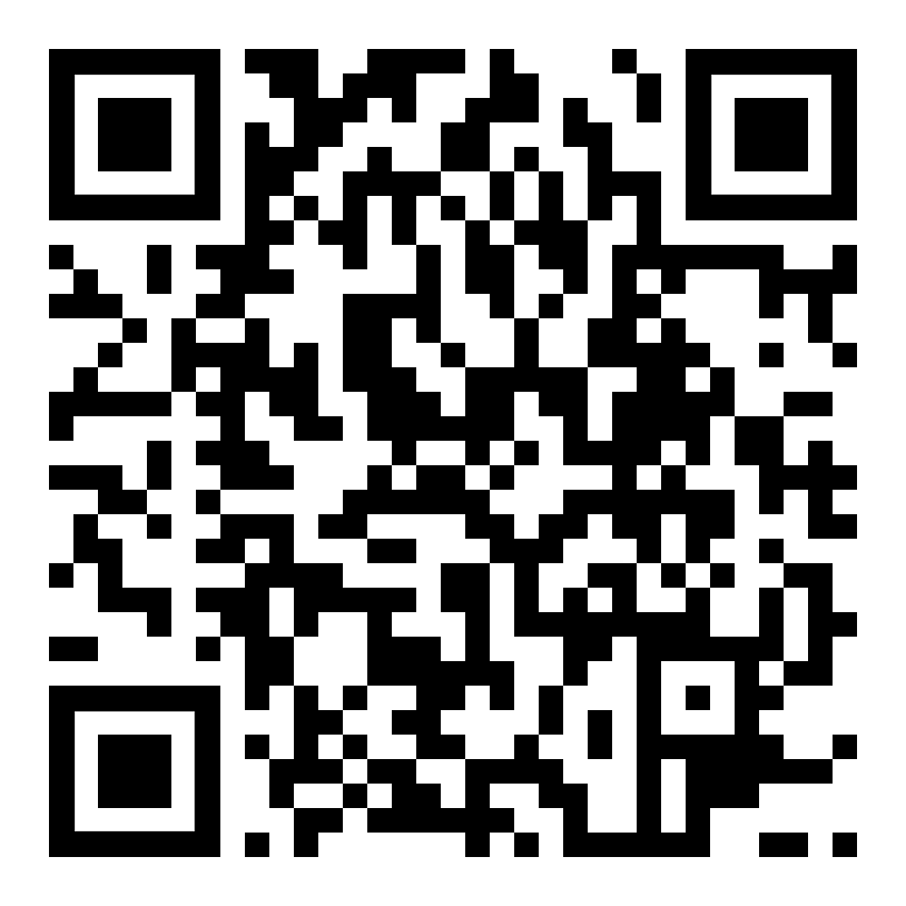 | diese Seite / این صفحه  EK05_FA.htm

(EK06) [FA] – Kurze Texte / متن های کوتاه

Ich gehe einkaufen, Kleidung (2) | دارم میرم خرید لباس

Da haben wir verschiedene Modelle in Ihrer Größe. | ما مدل های مختلفی در سایز شما داریم.
Diese beiden da möchte ich probieren. | من می خواهم این دو را امتحان کنم.
Die Umkleidekabinen sind dort auf der Seite. | رختکن‌ها در کنار هم هستند.
Paßt Ihnen die Größe?  Gefällt Ihnen die Qualität? | آیا اندازه به شما می آید؟  آیا کیفیت را دوست دارید؟
Die rote Hose ist mir zu klein.  Die graue Hose ist schön. | شلوار قرمز برای من خیلی کوچک است.  شلوار خاکستری زیباست
Ich kaufe diese Hose  und auch noch ein Hemd dazu. | من این شلوارو میخرم  و همچنین یک پیراهن
Probieren Sie dieses elegante Hemd  und die Krawatte | این پیراهن شیک را امتحان کنید  و کراوات

Höre dir die Sätze an (MP3)  به جملات گوش کن | 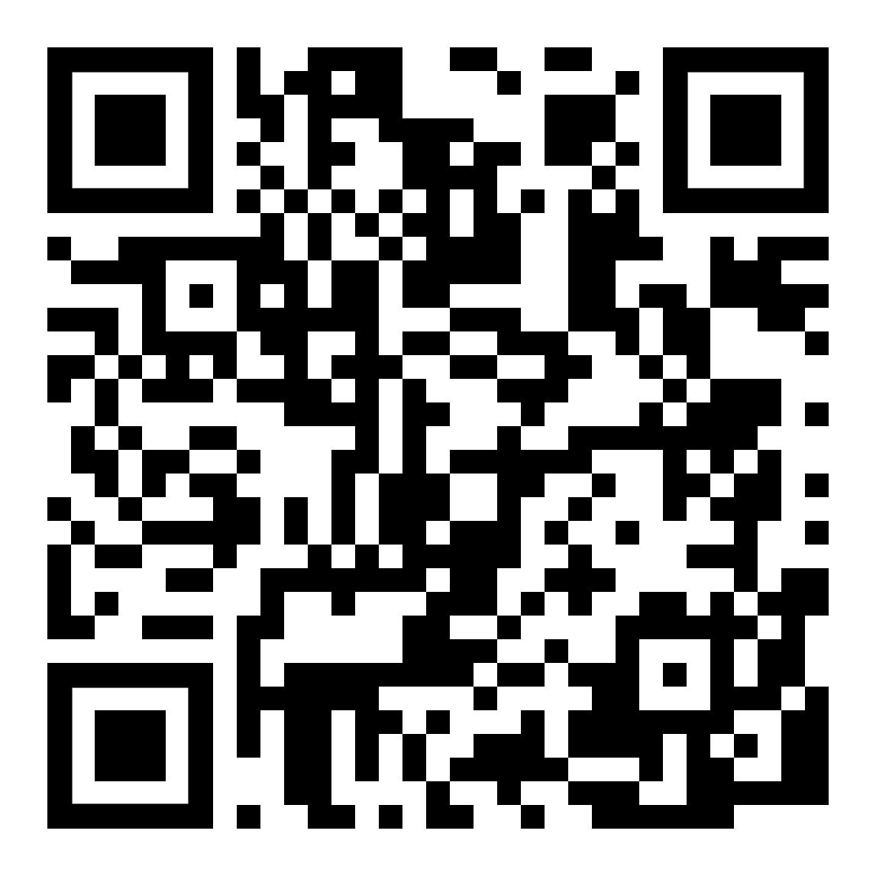 | 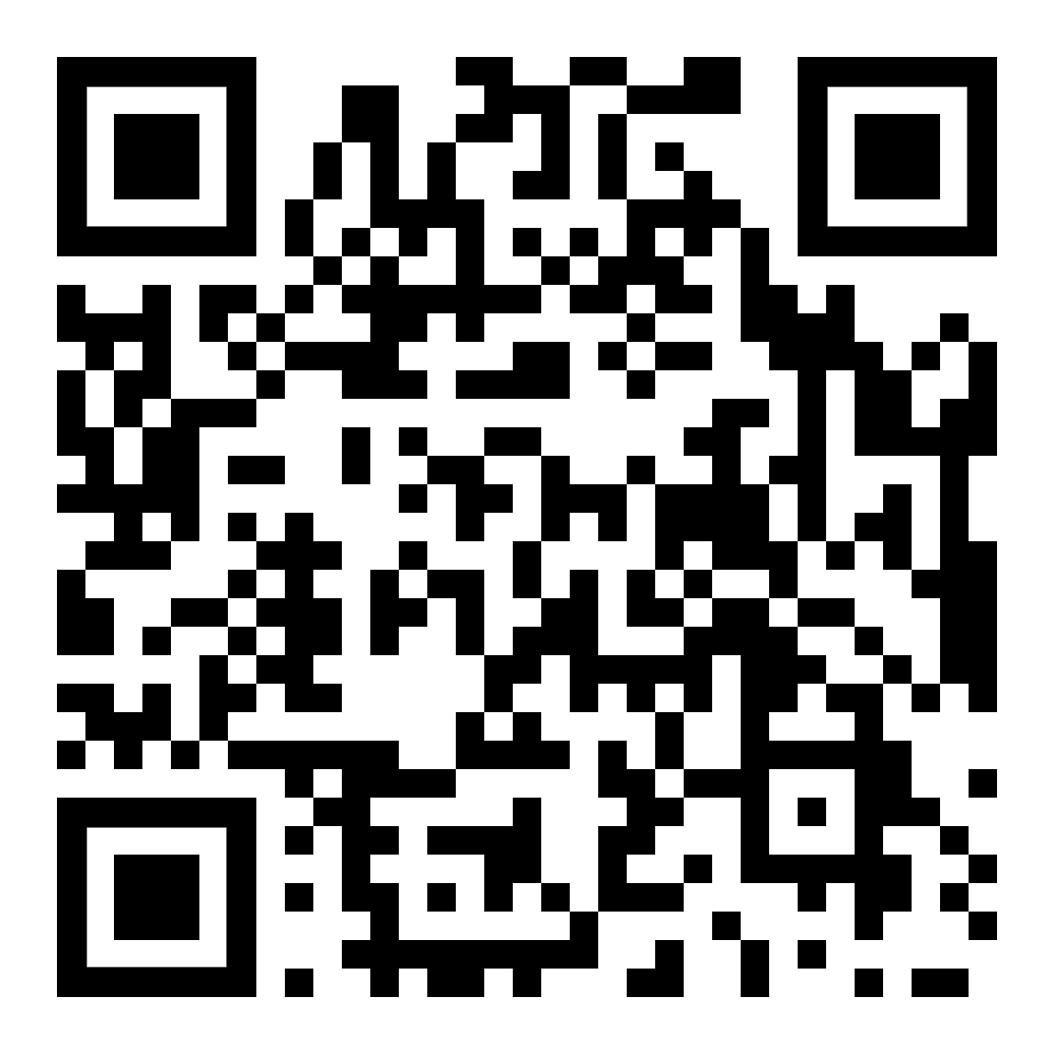 | diese Seite / این صفحه  EK06_FA.htm

(EK07) [FA] – Kurze Texte / متن های کوتاه

Ich gehe einkaufen, Kleidung (3) | دارم میرم خرید لباس

Danke, Sie haben meinen Geschmack getroffen. | ممنون، سلیقه من را برآورده کردید.
Ich suche auch noch Unterwäsche für mich. | من هم دنبال لباس زیر برای خودم هستم.
Die Abteilung ist im nächsten Stock oben. | بخش در طبقه بعدی بالا است.
Jetzt habe ich alles.  Brauche ich noch etwas? | الان همه چیز دارم.  آیا به چیز دیگری نیاز دارم؟
Wo ist die Kassa?  Die ist im Parterre beim Ausgang. | میز پول کجاست؟  در طبقه همکف نزدیک در خروجی است.
Sie können bar  oder mit Kreditkarte bezahlen. | می توانید پول نقد کنید  یا با کارت اعتباری پرداخت کنید.
Hier sind Ihre Sachen.  Wir wünschen viel Freude damit. | اینجا چیزهای شماست.  امیدواریم شما از این لذت ببرید.

Höre dir die Sätze an (MP3)  به جملات گوش کن | 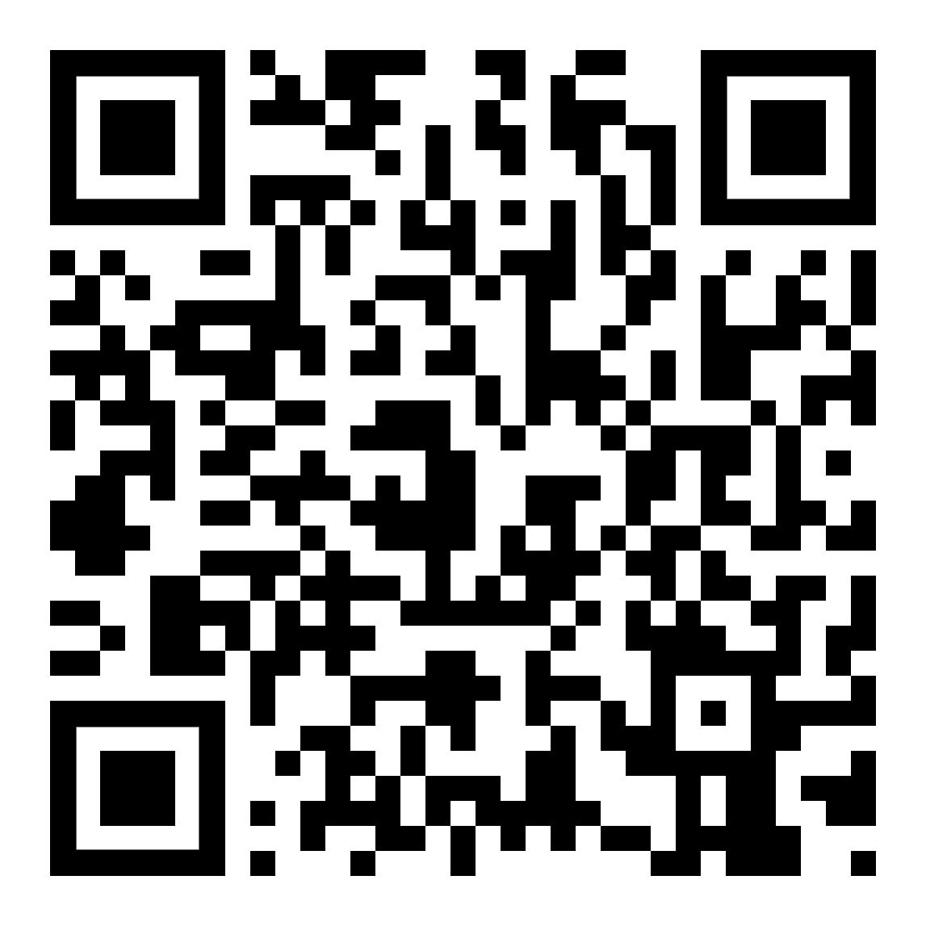 | 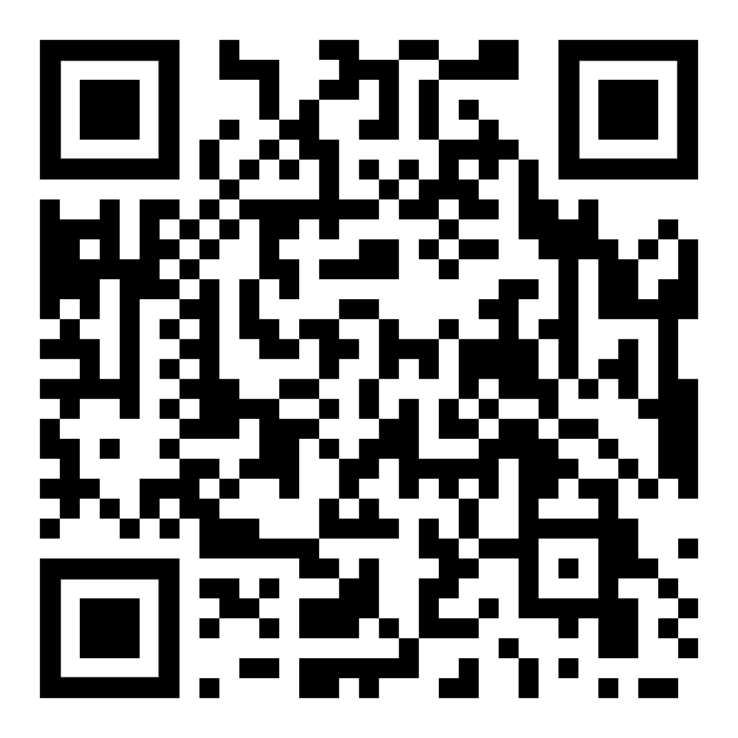 | diese Seite / این صفحه  EK07_FA.htm

(EK08) [FA] – Kurze Texte / متن های کوتاه

Ich gehe einkaufen, Kleidung (4) | دارم میرم خرید لباس
Wörterliste | فهرست لغت

die Hose | شلوار
reißen, etwas zerreißen | پاره کردن، پاره کردن چیزی
das Geschäft | تجارت
die Bekleidung | لباس
der Alltag, der Feiertag | زندگی روزمره، تعطیلات
elegant, schön | ظریف، زیبا
die Größe, die Kleidergröße | اندازه، اندازه لباس
das Modell | مدل
etwas probieren | برای امتحان کردن چیزی
die Umkleidekabine | رختکن
etwas gefällt mir | من چیزی را دوست دارم
die Qualität | کیفیت
das Hemd | پیراهن
die Krawatte | کراوات
der Geschmack | مزه
die Unterwäsche | لباس زیر
die Abteilung | اداره
die Etage, der Stock | کف، کف
das Parterre | طبقه همکف

Höre dir die Wörter an (MP3)  به جملات گوش کن | 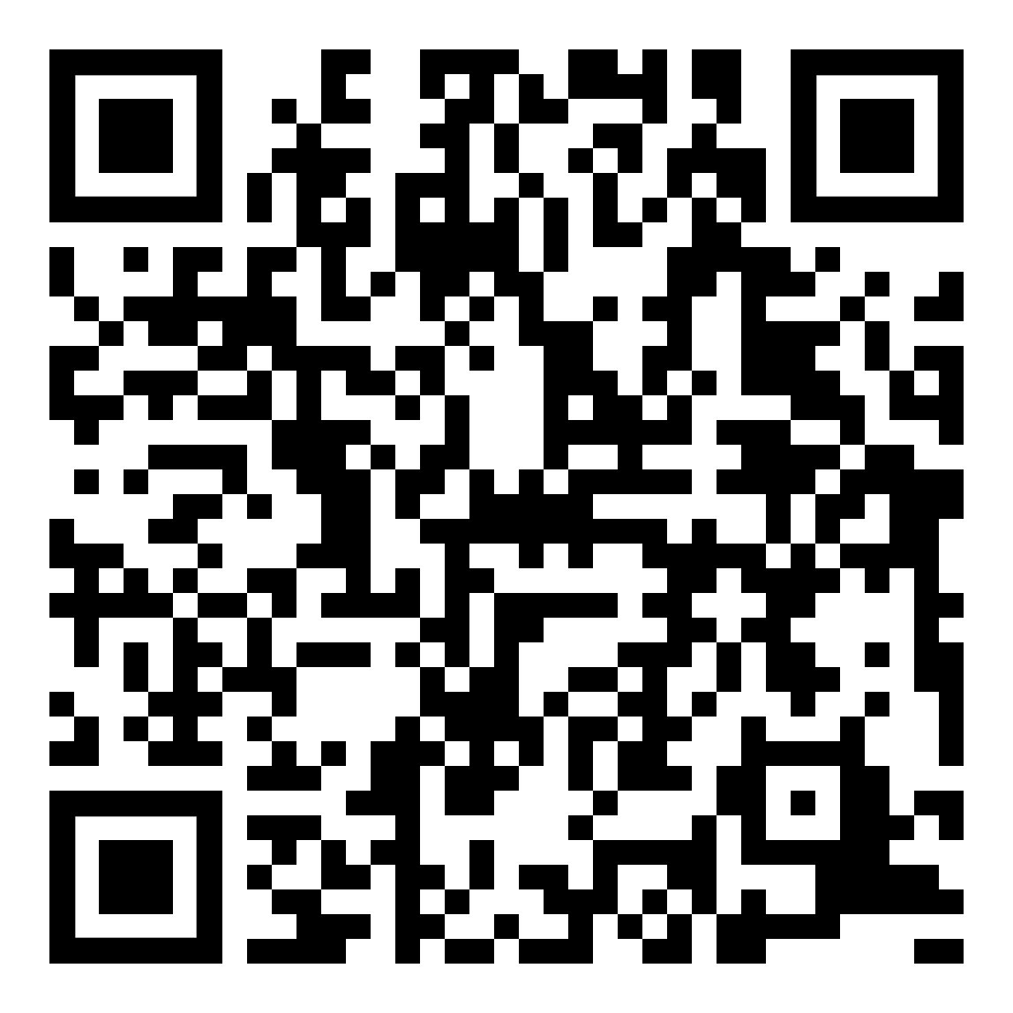 | 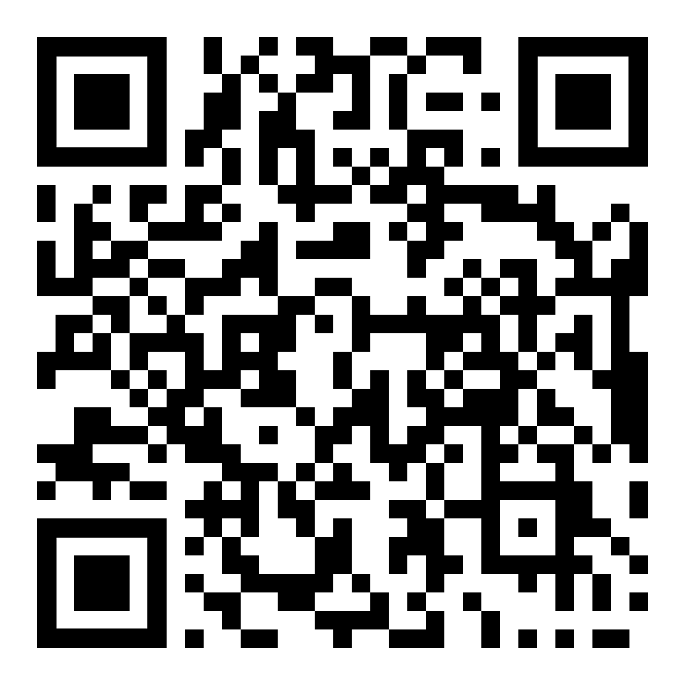 | diese Seite / این صفحه  EK08_Woerter_FA.htm

